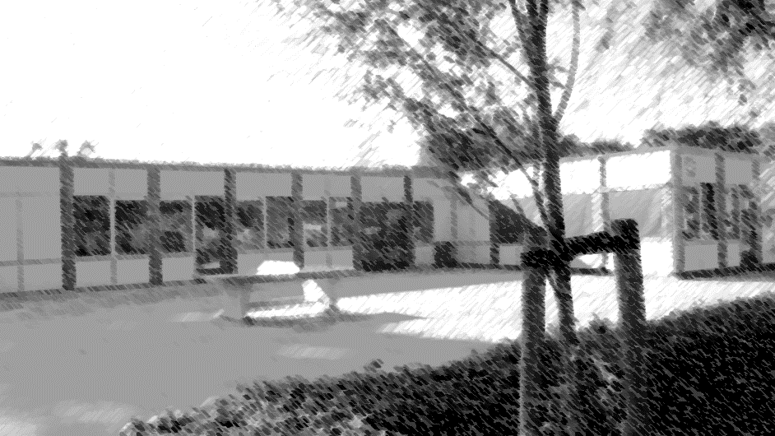
Schoolplan
2020-2024

Almere College, ISK
locaties “AZC” en “De Veenmos”

Locatie AZC Locatie Veenmos
Vossemeerdijk 40 Veenmos 34
8251 PN Dronten 8265 HZ Kampen
Tel: 0321-209001 tel: 038-2031001
Inhoudsopgave

1. Inleiding………………………………………………………………… 2
1.1. Missie en visie..……………………………………………….. 2
1.2. Doelstelling………..………………………………………….. 3
1.2.1 Ambities……………………………………………………...3
1.2.2 Geschiedenis…………………………………………………4
1.2.3 Hoe werken we aan verbetering…………………………….4
1.2.4 Overige wensen/ ontwikkelingen……………………………9
2. Organisatie……………………………………………………………... 10
2.1 Instroom………………………………………………….......... 10
2.2 Uitstroom……………………………………………………... 10
2.3 Het rooster………………………………………………......... 11
2.4 Intake………………………………………………………….. 12
2.5 Onderwijsroutes…………………………………………......... 12
2.6 Streefniveau’s NT2……………………………………………..13
3. Toetsing en zorgvergaderingen…………………………………………14
3.1 Toetsing……………………………………………………….. 14
3.2 Zorgvergaderingen……………………………………………. 14
4. De praktijk………………………………………………………………15
4.1 De groepen…………………………………………………….15
4.2 De eerste weken……………………………………………… 15
5. De communicatie………………………………………………………..16
6. Ontwikkelingen en ontwikkelpunten…………………………………....17
7. Kwaliteitszorg…………………………………………………………....18
7.1 kalender………………………………………………………...18
7.2 Veiligheidszorg…………………………………………….……19
7.3 Personeelsbeleid…………………………………………….….19
8. Bijlagen…………………………………………………………………...20
8.1 Juridische structuur…………………………………………......20

1. Inleiding

Het Almere College
Het Almere College is een onderwijsorganisatie van twee zelfstandige scholen onder eenzelfde bestuur. Deze scholen werken op bestuursniveau samen, hebben op bestuursniveau één begroting en één bestuursformatieplan. De scholen leren van en met elkaar maar hebben elk een eigen (leer-) cultuur, een eigen team en directie, die samen ”school maken”.
De Internationale Schakel Klas (ISK) van het Almere College is een afdeling voor leerlingen met een migratieachtergrond in de leeftijd van 13 t/m 18 jaar.
In de ISK-klassen zitten leerlingen die allemaal afkomstig zijn uit het buitenland en korter dan twee jaar in Nederland wonen. Sommige leerlingen zijn naar Nederland gekomen, omdat hun ouders in Nederland werk hebben gevonden, anderen omdat hun ouders gevlucht zijn uit hun land vanwege een bedreigende situatie. Ook komt het voor dat één van de ouders een relatie heeft met een Nederlandse man of vrouw en dat de kinderen daarom met één van hun ouders naar Nederland verhuizen. De leerlingen komen van over de hele wereld, zoals: Syrië, Somalië, Irak, Polen, Congo, Guinee, Eritrea, Ivoorkust, Rusland, Turkije, Burundi, Afghanistan, Dominicaanse Republiek, Zuid-Korea, Portugal, Gambia.

1.1 Missie/visie
Missie
Onze ondertitel is ontmoetingsschool. Zo geven we onze identiteit als scholen voor openbaar
onderwijs vorm. We willen scholen zijn waarin men op zorgvuldige wijze met de ander omgaat. Waarin ontmoeten cultuur is: we kijken elkaar aan, we groeten elkaar. Iedereen, medewerker en leerling, wordt met respect en vertrouwen tegemoet getreden.
Iedereen, medewerker en leerling, dient gezien, gehoord en gekend te worden.
Het Almere College geeft modern en goed onderwijs en daagt uit om grenzen te verleggen in wat leerlingen en medewerkers willen, kunnen, geloven en durven; met hoofd en hart en handen.

Onze leerlingen worden goed voorbereid op het leven en op de vervolgopleiding; ze leren keuzes te maken met groeiende verantwoordelijkheid. Ze leren zichzelf en de wereld kennen door uitdagende en levensechte leeromgevingen. Op het Almere College is ”leren” een werkwoord en samenwerken is echt samen werken. De scholen van het Almere College staan midden in de gemeenschap, de scholen zoeken de verbinding met de omgeving ten behoeve van de ontwikkeling van de leerlingen.

Visie
Iedere leerling leert op een eigen unieke manier en het Almere College biedt dan ook meerdere mogelijkheden om te leren, rekening houdend met diverse leerstijlen.
De leerling is zelf verantwoordelijk voor het eigen leren; de docent is regisseur van dit leerproces, rekening met niveau, tempo en leerstrategie.

Het Almere College biedt de mogelijkheid om onafhankelijk van tijd of plaats te leren. Informatietechnologie (ICT) zal hierin een belangrijke rol spelen. De docent is de coach, de wegwijzer en de expert. Medeleerlingen zijn ondersteuning en stimulans, soms zelfs uitlegger. Want leren doe je samen! De 21ste eeuw vraagt andere kennis en kunde; naast de kennis van de vakken die we op de scholen geven hebben de leerlingen voor hun verdere leven vooral vaardigheden nodig. De vaardigheden die voor de 21ste eeuw nodig zijn, richten zich onder andere op samenwerken, kennisconstructie, creativiteit, planmatig werken, onderzoeken, zelfreflectie, probleem oplossen, zelfsturing, analyseren en burgerschap.

Het Almere College zet in op het ontwikkelen van deze vaardigheden voor succes in het leven. Om ervoor te zorgen dat de leerling in het leren en opgroeien goed kan worden begeleid werken de scholen van het Almere College opbrengstgericht. De docent brengt de opbrengst van zijn/haar handelen bij de leerlingen in kaart om het effect te registeren en het eigen handelen daarop bij te stellen. Hierbij is ”opbrengst” meer dan cijfers of diploma.

Omdat de leerlingen op het ISK met een andere geschiedenis en door verschillende redenen in Nederland en op het ISK zijn gekomen willen we het belang benadrukken van een individuele benadering van de leerling. Juist voor onze leerlingen is het gevoel van rust, vertrouwen en veiligheid in de school erg belangrijk. Een stabiele omgeving die voelt als een thuis, dit als uitgangspunt voor het leren van Nederlands en de Nederlandse cultuur. Daar zal de achtergrond en de levenservaring van de leerling een rol bij spelen.
Van de leerkracht wordt een positieve benadering verwacht waarbij de hij/zij meer coach is dan docent. Er zal een grote betrokkenheid met de leerling zijn. Gedifferentieerd werken is noodzakelijk, in een duidelijke en gestructureerde omgeving. Regels zijn belangrijk maar uitzonderingen daarop altijd mogelijk.

1.2 Doelstelling
Op beide locaties willen we de leerlingen vaardigheden en kennis bijbrengen die zij
nodig hebben om zich tijdens hun verblijf in Nederland te kunnen handhaven.
De leerlingen die in Nederland mogen blijven, willen we vaardigheden en kennis
bijbrengen die zij nodig hebben om succesvol te kunnen instromen in het reguliere
voortgezet onderwijs. De leerlingen die na enige tijd Nederland moeten verlaten, willen we kennis en vaardigheden meegeven die ze kunnen gebruiken bij terugkeer in hun eigen land.
Om deze doelstellingen te realiseren, willen we in school een goed leef- en
werkklimaat realiseren. Dat doen we door:
- het bieden van veiligheid en geborgenheid;
- het aanbrengen van structuur en regelmaat (regels, afspraken);
- respect te tonen voor normen en waarden van elkaars culturen.

1.2.1 Ambities
Onze ambitie is om maatwerk te leveren voor elke leerling. Dat doen we door te blijven werken aan goede lessen, gebruik te maken van eigentijdse toetsen en methodes en van de nieuwe mogelijkheden die ict ons biedt . Het lesaanbod wordt afgestemd op het niveau van de leerling. Voor elke leerling wordt een individuele leerlijn gemaakt met eigen leerdoelen en uitstroomprofiel. Iedere leerling volgt een besproken route in zijn/haar eigen tempo. Een groep telt 15 leerlingen waarbij het Nederlands taalniveau bepalend is. De klassen zijn verder zeer heterogeen wat de leeftijd, cultuur en leerbaarheid van de leerlingen betreft.

1.2.2 Geschiedenis
(waar komen we vandaan, wat is gedaan?)
In schooljaar 1994-1995 ontstond op het terrein van het asielzoekerscentrum (AZC) in Dronten onze school voor onderwijs aan anderstaligen tussen 13 en 18 jaar oud. De school startte onder de naam “de Vlieger”, naar de basisschool waar het schoolgebouw mee gedeeld wordt, en was aanvankelijk vooral bedoeld voor jongeren die woonachtig zijn op het AZC. Deze school is in de afgelopen jaren uitgegroeid tot een volwaardige ISK met de naam Almere College ISK, locatie AZC. De school richt zich met name op NT2-onderwijs voor nieuwkomers. Inmiddels hebben we ook steeds meer (ver)gevorderde leerlingen, waarmee we werken aan uitstroom naar regulier onderwijs. In juli 2014 was de instroom van nieuwe leerlingen onverwachts zo hoog, dat de school met maar liefst 6 klassen uitbreidde. Dit heeft geleid tot de toevoeging van Almere College ISK, locatie Veenmos in Kampen; dit is de dependance van de hoofdlocatie op het AZC. Sinds januari 2017 voeren wij officieel de naam “Almere College ISK.” Naast de ISK-locaties kent het Almere College (vallend onder Stichting Openbaar onderwijs Kampen-Dronten) diverse locaties voor regulier voortgezet onderwijs (PRO, vmbo, mavo, havo en vwo) in Kampen en Dronten.

1.2.3 Hoe werken we aan verbetering.
Door de enorme uitbreiding van leerlingen groeide ook het team in korte tijd uit van vier naar twaalf leerkrachten. Deze uitbreiding van het team met een stel jonge, enthousiaste maar ook onervaren leerkrachten betekende dat er een begeleidingsvraag ontstond waarvoor de hulp van het ITTA werd ingeroepen.
Het ITTA heeft de afgelopen jaren een opleidingstraject verzorgd waardoor op het ISK ondertussen alle NT2 leerkrachten hun bevoegdheid hebben gehaald.
Door de begeleiding van het ITTA en de ervaringen die onze leerkrachten in de loop der jaren hebben opgedaan durven we te stellen dat er een goed geolied en kundig team aan het werk is op beide locaties.

Het team blijft zich ontwikkelen gedurende het schooljaar, o.a. door:
- het lezen van vakliteratuur, o.a. het maandblad “Les” of internetartikelen op de websites van de diverse onderwijsorganisaties en de Lowan-site.
- het bijwonen van studiedagen (o.a. de Lowan-studiedag) en de regiobijeenkomsten
- het bijwonen van scholing, in teamverband of individueel om zich te verdiepen/specialiseren op een bepaald vlak (bijv. alfabetisering, suicidepreventie, begrijpend lezen, enz)

Om elkaar verder te versterken en de kwaliteit van de lessen nog meer te verbeteren zijn de volgende acties ondernomen:

I. het verdiepen in de mogelijkheden die de ict ons biedt:
a. wat betreft het gebruik van methodes
b. het gebruik van devices door de leerlingen

ad a.
Dit heeft geresulteerd in verdieping in en aanschaf van een aantal nieuwe methodes, de komende jaren maken we gebruik van:
NT2: de Lowan start methode, Diglin en Disk.
Wiskunde: Bettermarks
Engels: Holmwoods

ad b.
Voor alle leerlingen zijn devices beschikbaar; voor alle groepen zijn i-pads aangeschaft. Behalve voor de uitstroomgroepen, om ook ervaring op te doen met andere devices werken zij met laptops.

II. Het team is zich bewust dat, om volledig gebruik te kunnen maken van alle mogelijkheden die het werken met I-pad of laptop biedt, zij zichzelf ook moeten trainen om de vaardigheden op ict gebied eigen te maken.

De komende jaren zal er dan ook regelmatig tijd worden vrijgemaakt om, al dan niet met externe hulp van collega’s van andere locaties, met elkaar de ict vaardigheden te vergroten. In de formatie is ruimte vrijgemaakt waardoor een collega tijd heeft voor extra begeleiding.

III. Het verdiepen in en invoeren van de methode: De zes rollen van de leerkracht.

Hiervoor is de hulp van Martie Slooter ingeroepen. Zij begeleidt het team tijdens diverse bijeenkomsten op studiedagen en d.m.v. opdrachten uit te voeren tijdens de lessen, bij het invoeren van deze methode. Eén van de opdrachten die het team zichzelf stelt is een antwoord te kunnen geven op de vraag “Wat is een goede les op de ISK?”. Met behulp van de methode hopen zij dit antwoord met elkaar te kunnen formuleren.

IV. De individuele ontwikkel-projecten.

Door de invoering van de werkdrukverlichting m.i.v. het schooljaar 2019/2020 kregen de docenten extra tijd voor het uitvoeren van persoonlijke projecten om zichzelf en het onderwijs te verbeteren.
Deze projecten worden jaarlijks opgesteld, geëvalueerd en bij gewerkt. De projecten zijn verder uitgewerkt in het jaarplan.

V. Het uitvoeren van het Tevredenheidsonderzoek:
a. het afnemen van het onderzoek
b. het bespreken van de resultaten en de acties die worden ondernomen

ad a.
Sinds het schooljaar 2018/2019 wordt jaarlijks het Tevredenheidsonderzoek onder de leerlingen van de ISK (in de door- en uitstroom groepen) afgenomen.

ad.b
Acties die ondernomen zijn n.a.v. de resultaten van het onderzoek;
- aandacht tijdens de mentor lessen voor de vragen of problemen waar leerlingen mee rondlopen
- aandacht tijdens de mentor lessen voor de communicatie tussen de leerlingen en hun ouders
- extra voorlichting over vervolgonderwijs voor de leerling en zijn/haar ouders
- het instellen van meerdere vertrouwenspersonen op beide locaties. De vertrouwenspersonen geven tijdens het schooljaar meerdere keren voorlichting in de klassen over de hulp die zij de leerling kunnen bieden.
- het geven van voorlichting over de (extra) zorg die leerlingen (kunnen) krijgen.

Deze vijf (verbeter-) punten worden op de volgende manier verder uitgewerkt in een SMART schema

I het verdiepen in de mogelijkheden die de ict ons biedt.
II het trainen om vaardigheden op ict gebied eigen te maken
Specifiek | Meetbaar | Acceptabel | Realistisch | Tijdgebonden
De komende jaren zal ict in de methodes (online) en in de klas (werken met devices) een grote rol gaan spelen tijdens de lessen. Om dat te bereiken zal het team:  - zich gaan verdiepen in de mogelijk heden van ict onderwijs.  - hun ict vaardigheden gaan vergroten door het volgen van een aantal workshops over I-pad vaardigheden en Lesson-up en de opgedane kennis in de praktijk toe te passen. | In de loop van de komende schooljaren zal het werken met laptops en i-pads voor de leerkrachten geen problemen geven.  Het (klassikaal) inloggen en werken met Diglin (NT2), Disk (NT2), Holmwoods (Engels) of Bettermarks (wiskunde) zal door de leerkracht te organiseren zijn | Door te kiezen voor het werken met online methodes en het aanschaffen van devices voor alle leerlingen wordt van de docent bepaalde vaardigheid verwacht.  De docent kan een aantal basisvaardigheden wat het werken met ict betreft.  De docent is in staat om van de methodes op het internet lessen te kunnen maken en geven. | Iedere leerkracht zal een bepaalde basisvaardigheid moeten beheersen om met de methodes en devices te kunnen werken. d.m.v. voorlichting en bijeenkomsten wordt hieraan gewerkt. De leerkrachten die verder gevorderd zijn helpen daarbij. | start: schooljaar 2020-2021  september 2020,  tussentijds voorlichting in jan 2021  eind schooljaar 2020-2021:  leerkrachten bezitten basisvaardigheid

III. Het verdiepen in en invoeren van de methode: De zes rollen van de leerkracht.
Specifiek | Meetbaar | Acceptabel | Realistisch | Tijdgebonden
In schooljaar 2019/2020 met uitloop in schooljaar 2020/2021 willen we a.d.h.v. De zes rollen methodiek van Martie Slooter de kwaliteit van de lessen op de ISK verbeteren.  Hiertoe zal Martie Slooter een aantal bijeenkomsten (vier, twee in ieder schooljaar) met het team organiseren en leiden. Zo zal het team met elkaar kunnen bepalen hoe een ideale les o de ISK eruit ziet. | De begeleiding en verdieping moet resulteren in de ideale les voor de ISK. Voor iedere (nieuwe) leerkracht moet duidelijk zijn wat er tijdens het lesgeven van hem/haar verwacht wordt.  De normen waaraan de leerkracht en de les moet voldoen worden met elkaar opgesteld en genoteerd in het schoolplan. | Omdat het werken op de ISK voor veel collega’s nieuw is, is er behoefte aan een omschrijving van de verwachtingen van de les die gegeven wordt.  Collega’s willen dit graag.  Bovendien is het bespreken van de verwachtingen in teamverband een mooi moment om alle neuzen dezelfde kant op te laten wijzen.  Planning:  teamvergadering  - 28 oktober,  - 23 maart | Omdat de begeleiding deels onder schooltijd en deels erna, wordt gegeven zal de begeleiding niet erg werkdruk verhogend zijn.  De opdrachten zijn tijdens de les uit te voeren en de besproken stof is erg herkenbaar voor de docent. | Start  Schooljaar 2019/2020  Einde  Schooljaar 2020/2021  Planning is twee bijeenkomsten in ieder schooljaar met tussentijdse opdrachten.  Mocht het nodig zijn dan is deze planning aan te passen en het aantal bijeenkomsten uit te breiden.

IV. De individuele ontwikkel-projecten.
Specifiek | Meetbaar | Acceptabel | Realistisch | Tijdgebonden
In het schooljaar 2019/2020 hebben, volgens de nieuwe CAO, alle leerkrachten 50 uur (naar rato) ontwikkel-tijd in hun taakbeleid.  Van ieder docent wordt hiervoor een plan verwacht waarin beschreven staat waaraan en hoe docent deze tijd wil besteden. | Gaandeweg het schooljaar zal er gewerkt worden aan de plannen en zal blijken of de docent zijn/haar plan daadwerkelijk ten uitvoer kan brengen.  Elke leerkracht levert zijn/haar  ontwikkelplan op een smart manier opgesteld, in en geeft aan hoe daar aan te werken. | Aangezien de CAO is aangenomen en de regeling is getroffen werkdruk-verlagend voor de docent te zijn, mag worden aangenomen dat er voldoende draagvlak is voor deze opzet.  Omdat de docent zijn eigen plan indient en daar dus veel zeggenschap in heeft, zal dit zeker leiden tot resultaat. Het is een eigen ontwikkelplan. | Haalbaarheid en uitdaging zijn voor iedere collega en ieder plan weer anders. Gaandeweg zal blijken of iedere collega zijn/haar plan volledig ten uitvoer kan brengen.  Collega’s kunnen elkaar helpen bij het maken van de plannen en gezamenlijk een plan uitvoeren.  Zo houden ze elkaar scherp. | Start schooljaar 2020/2021  Tussentijdse evaluatie tijdens de functionerings-gesprekken.  Ieder schooljaar zal een ver-nieuwd plan worden gemaakt.  De plannen worden in het jaarplan opgenomen.

V. Het uitvoeren van het Tevredenheidsonderzoek
Specifiek | Meetbaar | Acceptabel | Realistisch | Tijdgebonden
- Het jaarlijks uitvoeren van het Tevredenheidsonderzoek door de leerlingen.  - Het jaarlijks evalueren van de uitkomsten van dit onderzoek door het team.  - Het jaarlijks bijstellen van ons onderwijs n.a.v. de uitkomsten en de evaluatie van het tevredenheidsonderzoek door het team. | Aan de hand van de uitkomsten van het onderzoek worden verbeteringen in het onderwijs door het team aangebracht. Dit zal resulteren in een andere/betere uitkomst bij een volgend onderzoek. | Dit onderzoek laat het team zien of de leerlingen tevreden dan wel ontevreden zijn met bepaalde aspecten van het onderwijs dat zij genieten. Het toont het team dus heel direct of verbeteringen nodig zijn. | Het uitvoeren van het onderzoek moet resulteren in beter onderwijs voor de leerling. Dat is een grote uitdaging maar mag niet uit de weg gegaan worden. | Afname toets:  Jaarlijks in april/mei.  Bespreken resultaten:  Jaarlijks in mei/ juni.  Verbeteringen:  Direct, of in ieder geval in het nieuwe schooljaar.

1.2.4 Overige wensen / ontwikkelingen

- ambities voor lln participatie
Wat vinden de leerlingen van het onderwijs op de ISK, wat vinden ze goed en welke problemen ondervinden ze? Wat leeft er onder de leerlingen?
Een opzet om te komen tot een leerlingraad wordt besproken door leiding en ISK-raad.

- Schoolverlaters; doorstroom naar vervolgonderwijs
Het bijhouden van de problemen en vorderingen van de schoolverlaters naar en op het vervolgonderwijs

2. Organisatie

2.1 Instroom
De leerlingen van de ISK kunnen we in verschillende groepen verdelen:
- Asielzoekers: Zij hebben nog geen status en zijn in afwachting van een
beslissing over het wel dan niet mogen blijven in Nederland;
- Vluchtelingen: Zij hebben een verblijfsstatus en wachten op een huis in een
gemeente in Nederland;
- Immigranten: Dit zijn leerlingen die woonachtig zijn in de gemeente Dronten en
Kampen, die vanwege hun achterstand op taalgebied nog niet kunnen instromen in
het reguliere onderwijs.
De leerlingen die op het AZC wonen, zijn onder te brengen in twee groepen:
1. Leerlingen in gezinsverband.
Leerlingen die met hun familie (of deel van familie) naar Nederland zijn
gekomen.

2. Alleenstaande Minderjarige Vreemdelingen (AMV's).
Deze jongeren zijn zonder hun ouders naar Nederland gekomen.
Deze AMV's krijgen een voogd toegewezen van een voogdijinstelling (NIDOS).
De meeste leerlingen, die de locaties bezoeken, wonen op het AZC.
Voor bijna alle leerlingen geldt dat ze met meerdere gezinnen in één bungalow
wonen. De leerlingen ondervinden overlast van deze situatie.
De verblijfsduur van de leerlingen op het AZC varieert van enige maanden tot ongeveer anderhalf jaar.

2.2 Uitstroom
Het ISK probeert de overstap naar het vervolgonderwijs zo vlekkeloos mogelijk te laten verlopen. Hiertoe onderhouden we zo goed als mogelijk, contacten met de scholen waar onze leerlingen naar toe gaan. Samen met de nieuwe school bekijken we waar en op welke wijze een leerling het best kan instromen. Leerlingen die de overstap maken naar het reguliere onderwijs, lopen tegen diverse problemen aan:
ontoereikende kennis van de Nederlandse taal en
onbekendheid met het Nederlandse schoolsysteem.
Alle leerlingen die de school verlaten krijgen een passend dossier mee. (zie het Zorgdocument)
Wij hebben te maken met twee groepen schoolverlaters:
- leerlingen die overstappen naar regulier onderwijs,
- leerlingen die overstappen naar een andere school voor asielzoekers.
ad 1:
Leerlingen die een verblijfsstatus hebben en voldoende taalvaardigheden hebben
stromen door naar regulier voortgezet onderwijs.
ad 2:
Leerlingen die naar een ander AZC overgeplaatst worden stromen door naar een
andere school voor asielzoekers of een ISK.
2.3 het rooster
De leerlingen krijgen per week 30 uren (van 50 minuten) les aangeboden
volgens onderstaand rooster

 | ma | di | wo | do | vr
08:30 - 08:45 | 15 | 15 | 15 | 15 | 15
08:45 - 09:35 | 50 | 50 | 50 | 50 | 50
09:35 - 10:25 | 50 | 50 | 50 | 50 | 50
10:25 - 10:45 |  |  | Pauze
10:45 - 11:35 | 50 | 50 | 50 | 50 | 50
11:35 - 12:25 | 50 | 50 | 50 | 50 | 50
12:25 - 13:00 |  |  | Pauze
13:00 - 13:50 | 50 | 50 | 50 | 50 | 50
13:50 - 14:40 | 50 | 50 | 50 | 50 | 50

Deze lesuren zijn als volgt verdeeld over de vakken:

 | Instroom |  | Uitstroom
 | Starters | doorstroom
NT2 | 20 | 17 | 14
rekenen/wiskunde | 2 | 2 | 2
Wiskunde | 0 | 1 | 2
Beeldende vorming | 2 | 2 | 1
sport | 2 | 2 | 2
Drama | 1 | 1 | 1
Mentoruur | 1 | 1 | 1
Studievaardigheden | 1 | 1 | 1
KNS | 0 | 1 | 2
ICT | 1 | 1 | 1
Engels | 0 | 1 | 3
 | 30 | 30 | 30

De lessen worden gegeven aan de hand van de volgende methodes:
Nederlands: spreken, luisteren, stellen/schrijven, woordenschat, m.b.v. de methodes Lowan Start, Een goed begin, Disk en Vlot Nederlands
Rekenen en wiskunde, m.b.v. de methode Deviant en Bettermarks
Engels Holmwoods

2.4 Intake
Een leerling meldt zich aan door zich in te schrijven op school.
Zodra een leerling zich aanmeldt voor het Almere College AZC, zal een dossier worden aangemaakt met daarin zijn/haar gegevens en na verloop van tijd, zijn/haar rapporten. Digitaal worden vorderingen en toetsresultaten bijgehouden op de doorstroomkaart, die voor iedere leerling wordt gemaakt. Op deze kaart worden ook de schoolse vaardigheden van de leerling ingevuld. Deze kaart wordt uitgeprint en meegegeven met de leerling zodra de leerling van school verandert.

2.5 Onderwijsroutes
Na de intake wordt in overleg met de mentor van de leerling bepaald wat de leerdoelen in de komende periode voor deze leerling zullen zijn. Dit wordt gedaan met behulp van de ITTA-leerroutes.
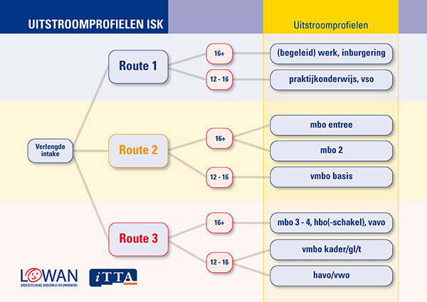

2.6 Streefniveau’s NT2
Om het uitstroomniveau van de leerling te bepalen en een advies voor het niveau van het vervolgonderwijs te kunnen geven, wordt gebruik gemaakt van onderstaand schema (bron ITTA-Lowan)

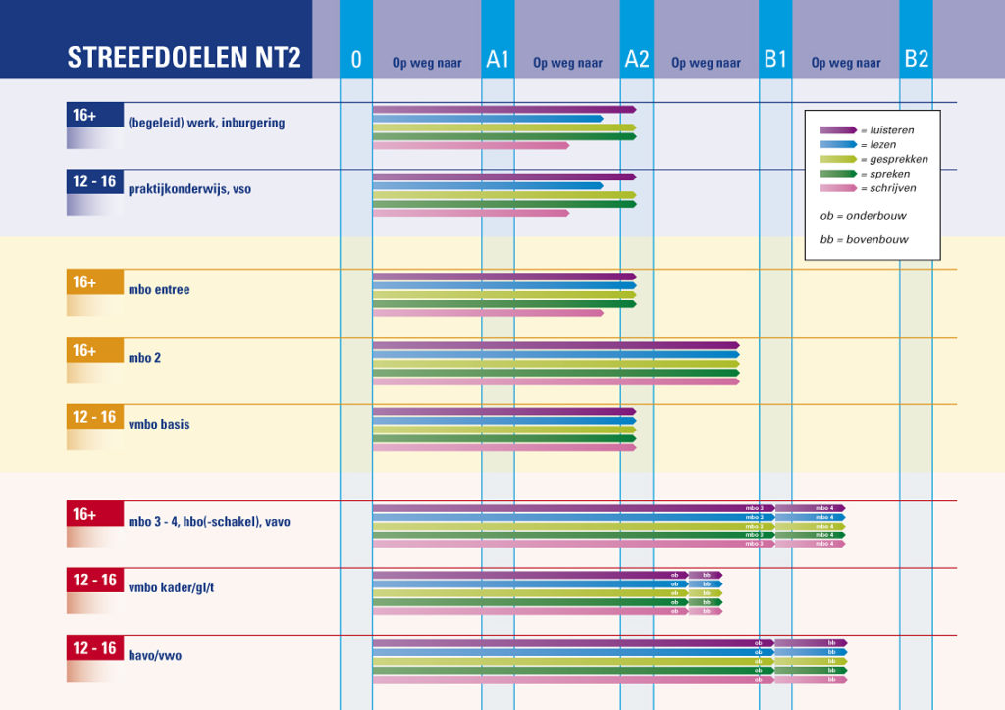

  - De uitstroomniveau’s van de afgelopen jaren

Niet duidelijk op dit moment maar een opdracht voor dit schooljaar;
Waar gaan onze leerlingen heen (voor zover te achterhalen) en hoe succesvol is het vervolg op de ontvangende school.
De leerlingen vertrekken naar alle delen van het land en verdwijnen, door allerlei oorzaken, uit ons zicht. Er is echter ook een groep leerlingen die onderwijs in de omgeving van het AZC gaat volgen, in Dronten, Kampen of Zwolle.
Een collega zal zich gaan bezighouden met de begeleiding van de schoolverlater naar en op de vervolgschool in deze plaatsen. Om een duidelijk beeld te krijgen van de leerlingen die de ISK verlaten zullen gegevens opgezocht en nagevraagd worden die op deze plaats in het schoolplan komen te staan.

3. Toetsing en zorgvergadering

3.1 Toetsing
De toetsen waar we gebruik van maken:
Bij de intake:
TOA Intake toets (eventueel): gespreksvaardigheden, TOA technisch lezen instaptoets en de
TOA instaptoets rekenen.

Na drie maanden onderwijs:
TOA rekentoets, TOA luistertoets, TOA begrijpend lezen toets.

We willen de leerling volgen vanaf het moment dat hij/zij voor het eerst onze school bezoekt. Dit houdt in dat hij/zij in die eerste weken verschillende onderdelen van de TOA instaptoets zal maken. Aan de hand van de resultaten van deze instaptoets wordt het vervolgonderwijs voor de leerling bepaald. Met de leerling en indien mogelijk zijn/haar ouders/verzorger/voogd zullen de resultaten en de verwachtingen besproken worden.

Door het kiezen van een route zal er een bepaald uitstroomprofiel aan de leerling worden voorgesteld. Na ongeveer drie maanden onderwijs zal de leerling een volgende TOA-toets gaan maken: de luistertoets en toets voor begrijpend lezen. Deze toetsen worden na vijf maanden herhaald.

De uitslagen van de deze toetsen worden genoteerd op het doorstroomformulier. Een uitdraai wordt bewaard in de leerlingmap. Het doorstroomformulier wordt meegegeven als de leerling van school verandert.

3.2 Zorgvergaderingen:
Gedurende het schooljaar worden regelmatig zorgvergaderingen gehouden. Deze worden voorgezeten door de zorgcoördinator. In deze vergaderingen worden alle leerlingen, opvallend gedrag en de resultaten van de toetsen besproken Indien nodig wordt er een observatieformulier van een leerling ingevuld.

De data van de zorgvergaderingen schooljaar 2020-2021 zijn:
AZC Veenmos
28 30 oktober
1 3 februari
23 21 juni

In de zorgroutemap staat uitgebreide informatie over zorg.

4. De praktijk

4.1 De groepen
Op onze locatie op het AZC werken we met drie groepen, een startersgroep een doorstroom- en een uitstroomgroep:
VO1 startersgroep: nieuwe, startende leerlingen worden in deze groep geplaatst
Leerlingen waarbij het leren lezen en schrijven veel problemen oplevert blijven in deze groep en krijgen extra aandacht.
VO2 doorstroomgroep: leerlingen die de Lowan startlessen hebben doorlopen (ongeveer A1 niveau) gaan in deze groep aan het werk met de methode “Een goed begin”.
VO3 uitstroomgroep: de leerlingen in deze groep (vanaf A2 niveau) bereiden zich voor op uitstroom naar regulier onderwijs.

Op onze locatie aan de Veenmos wordt in het schooljaar 2020-2021 gestart met zes groepen:
VM1A startersgroep: nieuwe, startende leerlingen worden in deze groepen geplaatst
VM2A alfagroep: leerlingen waarbij het leren lezen en schrijven veel problemen oplevert komen in deze groep en besteden hier extra aandacht aan.
VM2B,2C,2D doorstroom: leerlingen die de Lowanstartlessen hebben doorlopen (ongeveer A1 niveau) gaan in deze groepen aan het werk met de methode “Disk”.
VM3 uitstroomgroep: de leerlingen in deze groep (vanaf A2 niveau) bereiden zich voor op uitstroom naar regulier onderwijs.

4.2 De eerste weken
In de eerste weken zal de leerling een aantal toetsen maken:
Met behulp van de TOA-instaptoetsen wordt tijdens een tweede intake-gesprek met een leerkracht die deze taak op zich heeft genomen, het niveau van de leerling op het gebied van de Nederlandse taal (spreken en lezen) bepaald. Op basis van een niveautoets rekenen wordt ook het niveau van de leerling op reken/wiskunde gebied bepaald. Deze toets wordt tijdens de eerste rekenlessen van de leerling aangeboden. Zodra het niveau van de leerling bepaald is, zal de leerling starten in de methode Kinheim, blokboeken, als het niveau van de leerling niet hoger is dan 1F. Indien het niveau van de leerling wel hoger dan 1F is, zal de leerling gaan rekenen met de methode Deviant (niveau 2F, 3F of wiskunde) en Bettermarks.

5. Communicatie

Ouders/ mentoren/ voogden
Regelmatig worden de ouders (of in het geval van de AMV-jongeren; de AMV-mentoren en Nidos-voogden) uitgenodigd voor een gesprek over de vorderingen en vooruitzichten van de leerlingen.
De geplande data dit schooljaar (2020-2021) zijn:
5 oktober
8 februari
28 juni

Daarnaast worden de ouders/ mentoren/ voogden uitgenodigd op school voor het bijwonen van een presentatie en/of afsluiting van de projectweken.

In het schooljaar 2020-2021 zijn dat de volgende data:
Veenmos AZC
20 20 november (thema Ïk hou van Holland)
19 19 maart (thema Beroepen)
11 11 juni (thema Taaldorp)

Op de laatste schooldag zijn de ouders/ mentoren en voogden van de schoolverlaters uitgenodigd om bij het uitzwaaien van hun kind/pupil aanwezig te zijn. Dit is een feestelijk moment waarbij de schoolverlatende leerling wordt toegesproken en een certificaat en een presentje ontvangt.
In het schooljaar 2020-2021 zal dit op 8 juli zijn.

6. Ontwikkelingen en ontwikkelpunten
Ontwikkelingen en ontwikkelpunten ISK 2020-2024
plannen | uitvoeren | controleren | bijstellen (plannen nieuwe cyclus)
Beleidsplannen voor de komende vier jaren:  - het verbeteren van het zelfstandig werken van de leerling door differentiatie, maatwerk en individuele planning in overleg met de leerling. | Schooljaar 2020- 2024 | Tijdens studiedagen  schooljaar 2020-2024  zie kalender | Tijdens studiedagen  Schooljaar 2020-2021  6 oktober  18 november
- verbeteren kwaliteit lessen  Invoeren en toepassen methodiek  “De zes rollen…” | Zie planning 2020-2021  Gedurende het schooljaar | Studiedagen :  17 augustus, 6 oktober, 18 november | Studiedagen :  17 augustus, 6 oktober, 18 november
- opstellen en bijhouden van wensen tav methodes en lesinhouden van de verschillende vakgebieden | Invoeren nieuwe methodes NT2:  Lowan, Diglin, DISK  Zie overzicht leerstof en nieuwe plannen vakgebieden in jaarplan | Vakgroepvergadering  23 september  5 november  7 december  20 januari  1 maart  8 april  25 mei | vakgroepvergadering
Invoeren i-pads en verbeteren ict-  vaardigheden leerkrachten en leerlingen | schooljaar 2020-2021 | studiedag 6 oktober | idem
- contact ouders/mentoren/  voogden | schooljaar2020-2021 | studiedag 8 februari 2021 | idem
- Tevredenheids  onderzoek | Jaarlijks 2020-2024 | studiedag 11 maart 2021 | Teamvergadering 19 en 21 april

7. kwaliteitzorg (overig)
7.1 Kalender
maand | week | activiteit
augustus | 34  35 | Studiedag start schooljaar/ begeleiding Martie Slooter (Zes rollen…)  vakgroepvergadering
september | 38  39  40 | Lowan-studiedag, teamvergadering  vakgroep  zorgvergadering
oktober | 41  42  44 | Gesprekken ouders/ mentor /voogd  Studiedag (6; Zes rollen…) Verkeersdag (8)  Herfstvakantie  Teamvergadering, klassenbezoeken
november | 45  47 | Vakgroep  Projectweek “beroepen”, Studiedag (18; Zes rollen…)
december | 49  50  51  52  53 | Teamvergadering  Vakgroep  Afsluiting kalender jaar  Kerstvakantie  Kerstvakantie
januari | 1  2  3 | Start kalenderjaar, teamvergadering  Voorlichting vervolgonderwijs  Vakgroep
februari | 5  6  7  8 | Zorgvergadering, studiedag (2)  Gesprekken ouders/mentor/voogd  Rapporten, teamvergadering  Voorjaarsvakantie
maart | 9  10  11  12  13 | Vakgroep  Studiedag (11),start functioneringsgesprekken  Projectweek “Beroepen”  Teamvergadering  Pasen
april | 14  15  16  17 | Vakgroep  Start Ramadan  Teamvergadering, koningsspelen  Einde functioneringsgesprekken  Meivakantie
mei | 18  19  21 | Meivakantie  Einde Ramadan, Hemelvaart  Pinksteren, vakgroep
juni | 22  24  25  26 | Teamvergadering  Projectweek “Taaldorp”  Zorgvergadering  Gesprekken ouders/ mentor/ voogd  teamvergadering
juli | 27 | Rapporten, studiedag (9)  Slagharen en afscheid schoolverlaters

7.2 Veiligheidszorg:
- afname Tevredenheid onderzoek
- zie planning 2020/2021
- pestprotocol, agressie en geweld
- zie zorgroutemap
- stappenplan meldcode huiselijk geweld en afwegingskader
- zie zorgroutemap

7.3 Personeelsbeleid
- Begeleiding en beoordeling nieuwe en beginnende docenten
- zie map personeelsbeleid
- functionerings/beoordelingsgesprekken (zie kalender)
- zie map personeelsbeleid
- Bevoegdheidseisen en onderhouden van bekwaamheden
- zie map personeelsbeleid
- deskundigheidsbevordering
- zie map personeelsbeleid
- ontwikkelplannen personeel ISK

- zie jaarplan 2020-2021

8. Bijlagen

8.1 Juridische structuur
Het Almere College heeft als bestuursvorm de zogenaamde Openbare Rechtspersoon. Het
bevoegd gezag is in handen van een eenhoofdig bestuur:

Mevrouw C Japenga
Bezoekadres:
Noordweg 87
8262 BP Kampen

Postadres:
Postbus 1
8260 AA Kampen
Telefoon (038) 337 06 00

Raad van Toezicht
Op het handelen van het bestuur wordt toegezien door de Raad van Toezicht.

Vestigingen
Het Almere College is een ontmoetingsschool voor PRO, LWOO, VMBO, HAVO en VWO
(Atheneum en Gymnasium). De school heeft vestigingen in Kampen en Dronten.

VESTIGING KAMPEN
Rector: de heer Ard de Graaf

Locatie Marinus Postlaan
(MAVO, HAVO, VWO)
Marinus Postlaan 1
8264 PB Kampen
Telefoon (038) 337 12 30

Locatie VIA
(LWOO, VMBO)
Flevoweg 68
8265 PL Kampen
Telefoon (038) 850 83 83

ISK (Internationale Schakel Klas)
Locatie AZC
Vossemeerdijk 40
8251 PN Dronten
Telefoon (0321) 209001

Locatie Veenmos
Veenmos 34
8265 HZ Kampen
Telefoon (038) 2031001

VESTIGING DRONTEN
Rector: mevrouw Susan Zandbergen

Locatie Educalaan
(PRO, LWOO, VMBO-tl, HAVO, VWO)
Educalaan 6-8
8251 GC Dronten
Telefoon (0321) 38 50 50

Locatie Praktijkonderwijs
Educalaan 8a
8251 GC Dronten
Telefoon (0321) 38 70 00

Locatie Perron
De Arend 4,
8251 GR Dronten
Telefoon (0321) 209010

